种植+游戏 经验全收获
常州市天宁区彩虹幼儿园 顾玲南
活动来源：
随着我园市前瞻项目《“全收获”理念下幼儿园微种植活动探究》不断深入开展，如何让刚入园的小班幼儿更好的参与种植活动，我们可以开展哪些符合小班年龄特点的种植游戏？本次教研我们就围绕“种植+游戏”展开讨论，挖掘游戏价值，形成游戏案列、收获种植经验。
预期目标：
1.挖掘符合小班年龄段种植游戏，为教师组织游戏活动提供有效支持。
2.通过分享、交流等方式促进教师组织游戏的能力，助推教师专业成长。
教研准备：
1.画纸5张、记录笔、黑板、多媒体等。
2.参加人员：主持人、记录员、12名左右教师、观察员2名。
教研流程：
- 回忆梳理指南种植领域目标以及核心经验。
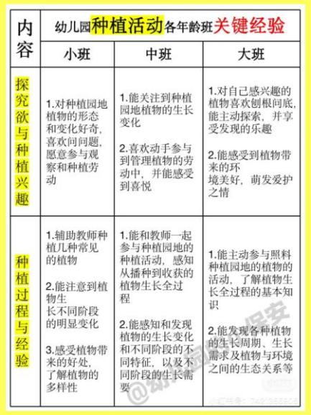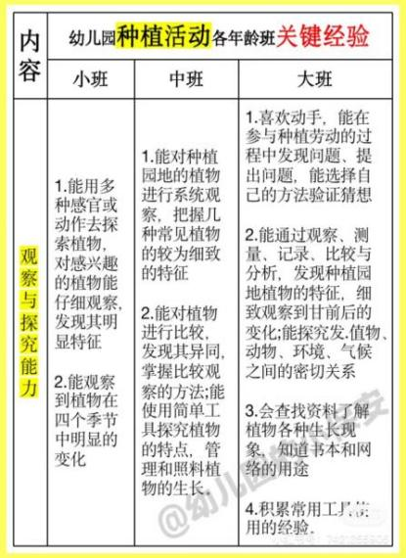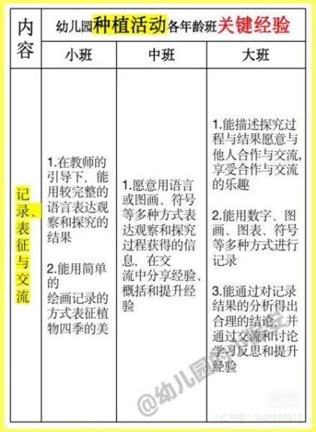
- 追随儿童兴趣、设计儿童为本的种植游戏。
1.教师梳理当前种植阶段的情况。
2.根据指南种植领域目标以及关键经验，设计主题游戏活动。
三、交流分享形成各班游戏方案。
四、现场交流，活动结束。
观摩老师给予评价，提出宝贵建议。

